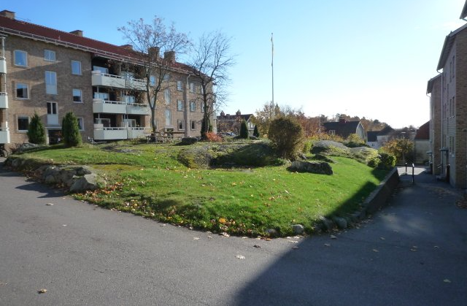
2018-02-11
Vi på Skogåsen
(Ansv. utgivare Herbert Söderling)

Årsstämman. Boka redan nu in tisdagen den 24 april för årsstämman. Vi återkommer med mer information, anmälningstalong, årsredovisning mm.
Motioner. Medlemmar som önskar lämna motioner till årsstämman ska lämna in dem senast sista februari. Information/Instruktioner om motionsskrivande finns på vår hemsida: www.skogasen.se/info.html
Com Hem. Ett antal medlemmar har blivit uppringda av försäljare som vill marknadsföra ytterligare tjänster av Com Hem. Vi vill påminna om att samtliga medlemmar har ett abonnemang med s.k. digitalt basutbud och att det ingår i månadsavgiften.
Är du nöjd med det utbud som finns nu behöver du således inte betala något mer.
I basutbudet ingår kanalerna svt1, svt2, svt1 HD, svt2 HD, Trean, TV4, TV4 HD, Kanal 5, Kanal 6, Sjuan, Kanal 8, Kanal 9, Kanal 10, Kanal 11, Kanal 12, Fox, TLC, Axess TV, Barnkanalen samt Kunskapskanalen.
Bredband kan fås genom Fibra (före detta Stadsnätet), men den avgiften betalas av den enskilda medlemmen beroende på vilken operatör som man väljer.
Övernattningsrum/Gästrum. Enskilda medlemmar under ledning av medlemmen Mikael Walther arbetar med att iordningställa rummet som väntas bli färdigt för användning i vår. Vi återkommer då med praktisk information om bokning, regler mm.
Hemsidan. Du vet väl om att Brf Skogåsen har en egen hemsida: www.skogasen.se Här finns bl. a kontaktuppgifter till styrelsen, viktiga dokument och årsredovisningar.
Stenmangeln. Styrelsen vill aktualisera frågan om vår stenmangel som finns mittemot tvättstugan på Åsagatan 4A-C. Är det någon som använder maskinen eller kan vi ta bort den och använda utrymmet till något annat? Kontakta någon i styrelsen eller lägg lapp i föreningsbrevlådan om du har synpunkter.
Gemensamma utrymmen. På grund av brandsäkerhetsskäl är det är inte tillåtet att ställa ut skräp, kartonger och liknande i våra gemensamma utrymmen på vindarna eller i källarna. Önskas tillfälligt förvaringsutrymme kontakta styrelsen. För att underlätta för städpersonalen skall ingen ha dörrmattor utanför lägenhetsdörren.

Porttelefonen. Om du vill koppla din mobiltelefon till porttelefonen: Kontakta någon i styrelsen eller ring direkt till vår fastighetsskötare Tholins.
Bostadsrättsförsäkringstillägg. Vi vill påminna om att Brf Skogåsen har en bostadsrättsförsäkringstillägg tecknad för samtliga medlemmar. Avsikten är att täcka den gråzon som kan finnas mellan den vanliga hemförsäkringen som alla medlemmar har och den försäkring föreningen har för våra byggnader och gemensamma utrymmen. Information om försäkringen finns på hemsidan.
Målning. Styrelsen håller på och tar in offerter för målning av golven i källargångarna samt målning av de yttre källardörrarna då dessa börjar bli slitna. Förhoppningsvis kan målningen genomföras under våren.
Tvättmaskin i 2:an. Den mindre tvättmaskinen har krånglat några gånger. Vi beställer en ny bottenventil och hoppas att det åtgärdar felet. Om maskinen krånglar innan vi hinner få ny ventil kontakta Herbert S.
Salt. Om hinkarna i trappuppgångarna behöver fyllas på med salt mot ishalka, så finns det säckar med effektsalt i värmecentralen.
Parkeringsplatser. Vi vill påminna om att det i framtiden kan uppstå ett läge där de medlemmar som i nuläget har fler än en plats måste avstå ifrån en p-plats/garage. För närvarande finns inte någon ledig parkering. P-plats/garage erbjuds endast till den som stadigvarande bor i föreningen och som på p-platsen ställer bil eller MC som nyttjas regelbundet.
Angående detaljplanen. Styrelsen har lämnat yttrande till det nya detaljplaneförslaget för Kata 22 och 23 där vi upprepar de invändningar vi tidigare framfört.
Nästa styrelsemöte. Om du vill att styrelsen ska behandla någon speciell fråga så lägg en lapp i brevlådan i föreningsrummet alternativt skicka ett mail till någon i styrelsen. Nästa styrelsemöte är bestämt till 2018-03-20.

Hälsningar
Styrelsen för Brf Skogåsen

